**TIN BÃO TRÊN BIỂN ĐÔNG (CƠN BÃO SỐ 6)**

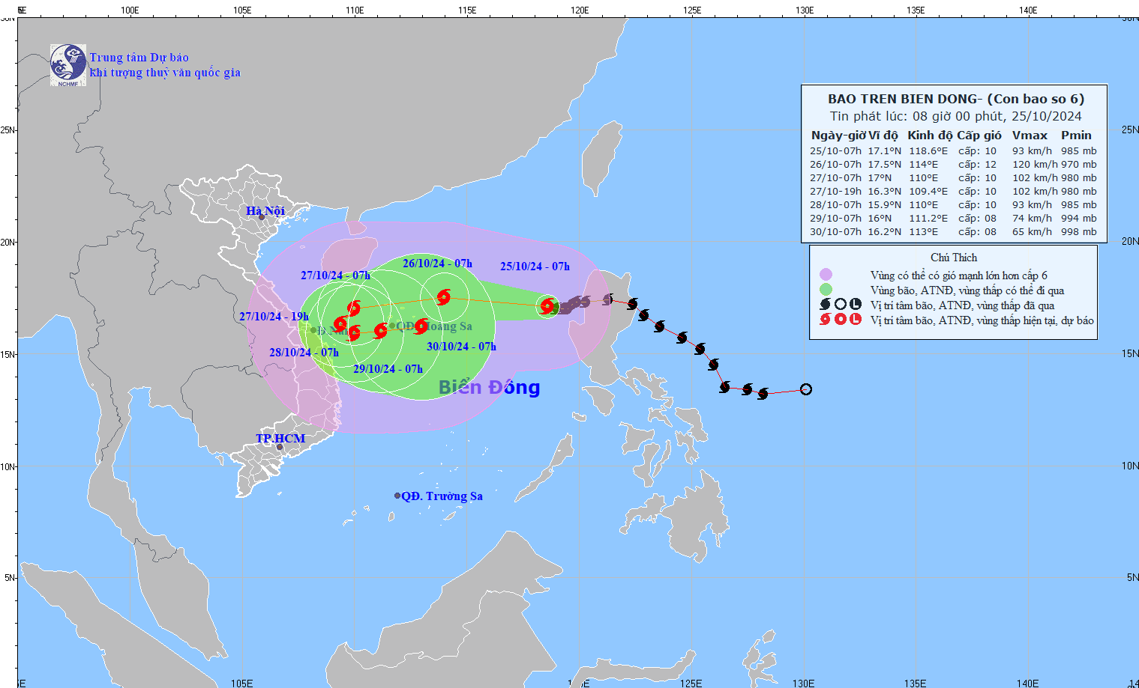

**1.**  **Hiện trạng bão**

**Hồi 07 giờ ngày 25/10**, vị trí tâm bão ở vào khoảng 17,1 độ Vĩ Bắc; 118,6 độ Kinh Đông, trên vùng biển phía Đông của khu vực Bắc Biển Đông. Sức gió mạnh nhất vùng gần tâm bão mạnh cấp 10 (89-102km/h), giật cấp 12. Di chuyển theo hướng Tây, tốc độ khoảng 15km/h.

**2. Dự báo diễn biến bão (*24 đến 72 giờ tới):***

|  |  |  |  |  |  |
| --- | --- | --- | --- | --- | --- |
| *Thời điểm dự báo* | *Hướng, tốc độ* | *Vị trí* | *Cường độ* | *Vùng nguy hiểm* | *Cấp độ rủi ro thiên tai (Khu vực chịu ảnh hưởng)* |
| 07h/26/10 | Tây Tây Bắc,  15-20km/h | 17,5N-114,0E; trên khu vực Bắc Biển Đông; cách quần đảo Hoàng Sa khoảng 210km về phía Đông Đông Bắc | Cấp 11-12, giật cấp 15 | Vĩ tuyến 15,0N-20,0N; phía Đông kinh tuyến 112,0E | **Cấp 3:** khu vực Bắc Biển Đông(bao gồm khu vực Phía Đông quần đảo Hoàng Sa) |
| 07h/27/10 | Tây Tây Nam, 15-20km/h | 17,0N-110,0E; trên khu vực phía Tây Bắc quần đảo Hoàng Sa | Cấp 11, giật cấp 14 | Vĩ tuyến 15,0N-20,0N; phía Tây kinh tuyến 116,0E | **Cấp 3:** khu vực Bắc Biển Đông (bao gồm khu vực quần đảo Hoàng Sa) |
| 07h/28/10 | Tây Nam, sau đó là Đông Nam  khoảng 10km/h | 15,9N-110,0E;  trên vùng biển ngoài khơi Trung Trung Bộ, cách quần đảo Hoàng Sa khoảng 180km về phía Tây Tây Nam | Cấp 10, giật cấp 12 | Vĩ tuyến 14,5N-19,0N; Phía Tây kinh tuyến 113,0E | **Cấp 3:**khu vực phía Tây khu vực Bắc Biển Đông (bao gồm khu vực phía Tây quần đảo Hoàng Sa), vùng biển ngoài khơi Trung Trung Bộ |

**3. Cảnh báo diễn biến bão (*từ 72 đến 120 giờ tới)***

Từ 72 đến 120 giờ tiếp theo, bão di chuyển chậm lại có khả năng đổi hướng Đông mỗi giờ đi được khoảng 10km, cường độ tiếp tục suy yếu.

**4. Dự báo tác động của bão**

|  |  |
| --- | --- |
| **Gió mạnh, sóng lớn** |  |
| ***Trên biển***:             Vùng biển phía Đông khu vực Bắc Biển Đông gió mạnh cấp 8-9, vùng gần tâm bão đi qua cấp 10-12 (89-133km/h), giật cấp 15, sóng biển cao 5,0-7,0m, vùng gần tâm bão 7,0-9,0m; biển động dữ dội.            Tàu thuyền hoạt động trong các vùng nguy hiểm nói trên (đặc biệt trên khu vực huyện đảo Hoàng Sa) đều có khả năng chịu tác động của dông, lốc, gió mạnh, sóng lớn. | |

Bản tin tiếp theo được phát lúc 11h00 ngày 25/10.

***Tin phát lúc: 08h00***